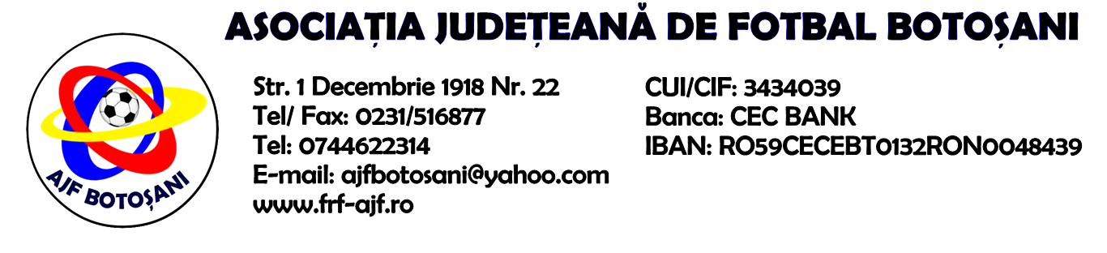

H O T A R A R E A
Nr. 61 din 25-05-2017

Comisia de Disciplina din cadrul Asociatiei Judetene de Fotbal Botosani intrunita la data de mai sus, in urma deliberarii a luat urmatoarele masuri:
1. Jucatorul Sufaru Constantin de la echipa FC Avrameni se suspenda pentru o perioada de 1(un)an si primeste o penalitate sportiva de 150 lei in temeiul art 63,alin.1,lit.a), art.63,alin.2.4 si art.65,lit.e), raportat la art.55.65.e) cu aplicarea art.45,alin.1 din Regulamentului Disciplinar.
2. Delegatul Besliu Ion de la echipa FC Avrameni se suspenda pentru o perioada de 6(sase) luni si primeste o penalitate sportiva de 50 lei, conform dispozitiilor art.65,lit.e) raportat la art. 55.65.lit.e) din Regulamentul Disciplinar.

Masurile luate pot fi atacate cu apel in termen de 5 zile de la publicarea lor pe site-ul www.frf-ajf.ro/botosani conf.art.117, pct.5 din Regulamentul Disciplinar.

Comisia de Disciplina

